Mitgliederinformation zum Gespräch des Vorstands des hlb Rheinland-Pfalz mit der wissenschaftspolitischen Sprecherin der FDP-Fraktion Helga Lerch MdL am 26. März 2019

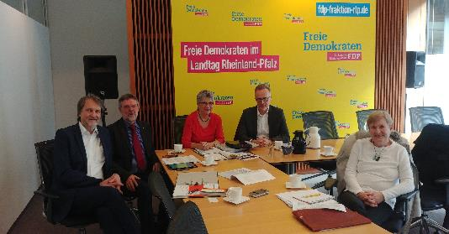
Die von der Landesregierung angestrebte Neustrukturierung der Hochschullandschaft, die neu gegründeten Forschungskollegs, aber auch die Weiterentwicklung des Dualen Studiums und Fragen des Arbeitsrechts waren Themen eines Gesprächs des Vorstands des hlb Rheinland-Pfalz mit Helga Lerch, der wissenschaftspolitischen Sprecherin und stellvertretenden Vorsitzenden der FDP-Fraktion im rheinland-pfälzischen Landtag. Von Seiten des hlb Rheinland-Pfalz nutzten der Vorsitzende Prof. Dr. Werner Müller-Geib und die neu gewählten Vorstandsmitglieder Prof. Dr. Martin Kaschny (Hochschule Koblenz) und Prof. Dr. Gunter Kürble (Hochschule Kaiserslautern) die Gelegenheit, die Kontakte weiter zu intensivieren.
Abbildung 1
Abwechslungsreicher Austausch: (v.l.) Prof. Dr. Gunter Kürble, Prof. Dr. Werner Müller-Geib, Helga Lerch, Prof. Dr. Martin Kaschny und hlb-Referentin Ulla Cramer

Aufmerksam verfolgt die Politikerin derzeit die Diskussion um die neue Aufstellung der Universität Koblenz und der Technischen Universität Kaiserslautern – sieht hier jedoch vor allem Vorteile. „Das Zusammenspiel der Standorte Koblenz und Landau bei der Universität Koblenz ist allein aufgrund der Entfernung sehr schwierig. Hier macht es Sinn, neue Lösungen zu finden. Eine regional stark aufgestellte Universität für die Pfalz durch die Zusammenlegung der TU Kaiserslautern und des Campus Landau der Universität Koblenz sehe ich durchaus als Gewinn.“

Sehr positiv beurteilt die langjährige Leiterin eines Gymnasiums in Nackenheim, die seit 2016 Abgeordnete im rheinland-pfälzischen Landtag ist, den Ausbau des Dualen Studiums im Land. „Diese Kombination von Theorie und Praxis ist für uns ein echter Königsweg in der Bildung und dieses Konzept unterstützen wir“, so Lerch. Auch der Vorstand des hlb Rheinland-Pfalz sieht beim Dualen Studium viele Vorteile. „Wir haben hier durch eine Vorauswahl (d. h. meist eine Empfehlung) durch die Unternehmen sehr hoch motivierte Studierende und geringe Abbruchsquoten“, weiß Müller-Geib. Doch müsse für die aufwändigen Konzeptionsarbeiten für neue duale Studiengänge eine realistische Verrechnung mit dem Lehrdeputat zur Selbstverständlichkeit werden. Nur so könnten diese Aufgaben angesichts der bereits jetzt sehr hohen Belastungen durch die breit gestreuten Verpflichtungen in Lehre, Forschung, Selbstverwaltung und „third mission“ verantwortungsvoll erfüllt werden.

Angesprochen wurden auch weitere Anliegen des hlb Rheinland-Pfalz. Beispiele dafür sind die problematische Bemessungsgrundlage der Finanzierung anhand der Einschreibungen der Erstsemester, die den Wechsel zu anderen Hochschulen – zahlenmäßig vor allem von Universitäten zu den HAW – nicht berücksichtigt, oder die Probleme, befristete Verträge mit Assistenten zu schließen – was durch das Wissenschaftszeitvertragsgesetz und das Teilzeit- und Befristungsgesetz derzeit sehr erschwert wird.

Einig waren sich Helga Lerch und der Vorstand des hlb Rheinland-Pfalz, den Kontakt weiter zu pflegen – auch mit Blick auf das Hochschulzukunftsgesetz, dessen erste Entwürfe in den nächsten Monaten erwartet werden.

